 |  | 
c o m u n i c a t o s t a m p a

MOVIMPRESE
NATALITA’ E MORTALITA’ DELLE IMPRESE ITALIANE REGISTRATE PRESSO LE CAMERE DI COMMERCIO - ANNO 2019
27mila imprese in più nel 2019 (+0,4%),
ma è il saldo minore degli ultimi 5 anni
In crescita aperture e chiusure
Più imprese nei servizi, ancora in contrazione commercio, agricoltura e manifattura.
Rallenta la crisi dell’artigianato. Il saldo però resta in rosso

Roma, 28 gennaio 2020 – Sono 353.052 le imprese nate nel 2019, circa 5mila in più rispetto all’anno precedente. A fronte di queste, però, 326.423 hanno chiuso i battenti nello stesso periodo, 10mila in più rispetto al 2018. Il risultato di queste due dinamiche ha consegnato, a fine anno, un saldo tra entrate e uscite positivo per 26.629 imprese, il saldo minore degli ultimi 5 anni. A fine dicembre 2019, quindi, lo stock complessivo delle imprese esistenti ammontava a 6.091.971 unità.

“Si accentua nel 2019 il turnover delle nostre imprese”, sottolinea il presidente di Unioncamere, Carlo Sangalli. “Le incertezze del contesto internazionale – aggiunge - si fanno sentire soprattutto in quei settori più esposti alla concorrenza dei mercati, come la manifattura. Anche il commercio mostra un calo, mentre la capacità attrattiva del nostro Paese alimenta l’industria del turismo, che continua a crescere, così come in aumento sono le attività professionali e i servizi alle imprese. In ogni caso, la voglia di fare impresa resta alta. E’ un segnale importante. Dobbiamo continuare a lavorare al fianco delle imprese per far crescere la loro competitività”.

A guadagnare terreno sono stati i settori dei servizi legati al turismo (8.211 imprese in più per l’alloggio e la ristorazione), le attività professionali (+6.663), i servizi alle imprese (+6.319) e - sulla scia del basso costo dei mutui e degli incentivi al recupero edilizio ed energetico - le attività immobiliari (+4.663) e le costruzioni (+3.258). Si restringe invece ulteriormente (-4.107 imprese) la platea dell’industria manifatturiera, quella del commercio (-12.264) e dell’agricoltura (-7.432). Segnali se non positivi, quantomeno incoraggianti vengono dall’artigianato che, pur chiudendo in rosso il bilancio annuale (-7.592 attività), dopo otto anni vede tornare a crescere il numero delle iscrizioni di nuove imprese.
Guardando alla geografia delle imprese, a restare al palo tra le grandi macro-ripartizioni (confermando la performance del 2018) è stato il Nord-Est (-0,1% il tasso di crescita, equivalente a circa 1000 imprese in meno nei dodici mesi). Il dato più positivo riguarda il Mezzogiorno che, con una crescita di 14.534 unità, da solo determina oltre la metà (il 54,6%) di tutto il saldo positivo dello scorso anno. Tra le regioni, la crescita più sensibile in termini assoluti si registra, ancora una volta, nel Lazio (con 9.206 imprese in più rispetto al 2018, corrispondenti a un tasso di crescita dell’1,4%, il migliore tra le regioni), seguito da Campania (5.746) e Lombardia (+5.073). Sul fronte opposto Piemonte (-1.517), Emilia-Romagna (-1.431) e Marche (-909) sono le regioni che hanno fatto segnare le contrazioni più apprezzabili nel numero di imprese registrate mentre, in termini percentuali, a segnare maggiormente il passo è stato il Friuli Venezia Giulia (-0,7%).
A conferma di un trend ormai consolidato, il bilancio del tessuto imprenditoriale resta positivo quasi esclusivamente per merito delle società di capitali (+3,52% il loro tasso di crescita nel 2019, per un saldo pari a ben 60.382 imprese in più rispetto al 2018). Un ‘bottino’ sufficiente a compensare la perdita di circa 18mila società di persone (-1,8%) e di poco più di 16mila imprese individuali (-0,5%).
Questi i principali dati sulla natalità e mortalità delle imprese risultante dal Registro delle imprese, diffusi oggi da Unioncamere sulla base di Movimprese, la rilevazione trimestrale condotta da InfoCamere, la società delle Camere di Commercio italiane per l’innovazione digitale.

Graf. 1 - Serie storiche delle iscrizioni, delle cessazioni* e dei saldi annuali nel periodo 2007-2019
Totale imprese, valori assoluti - Anni 2007-2019
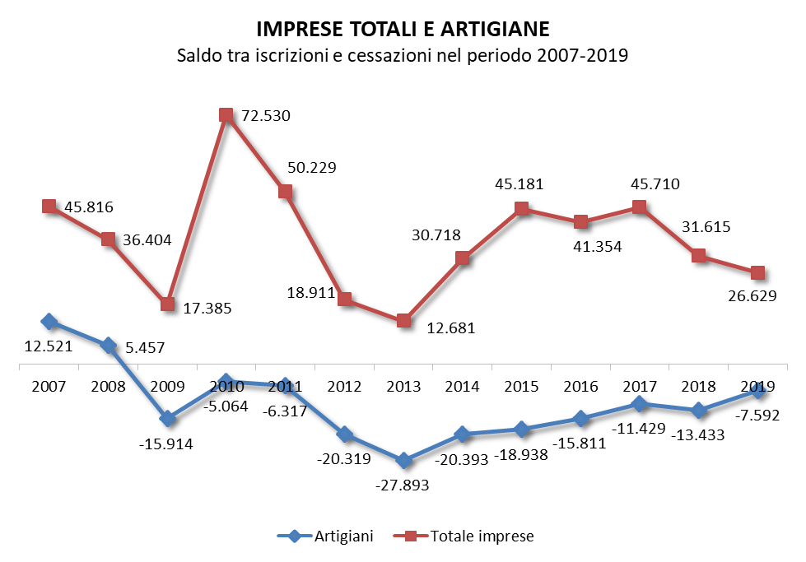

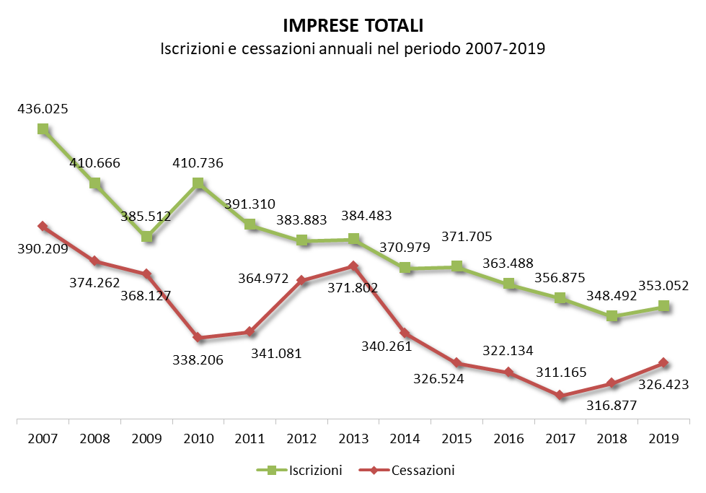

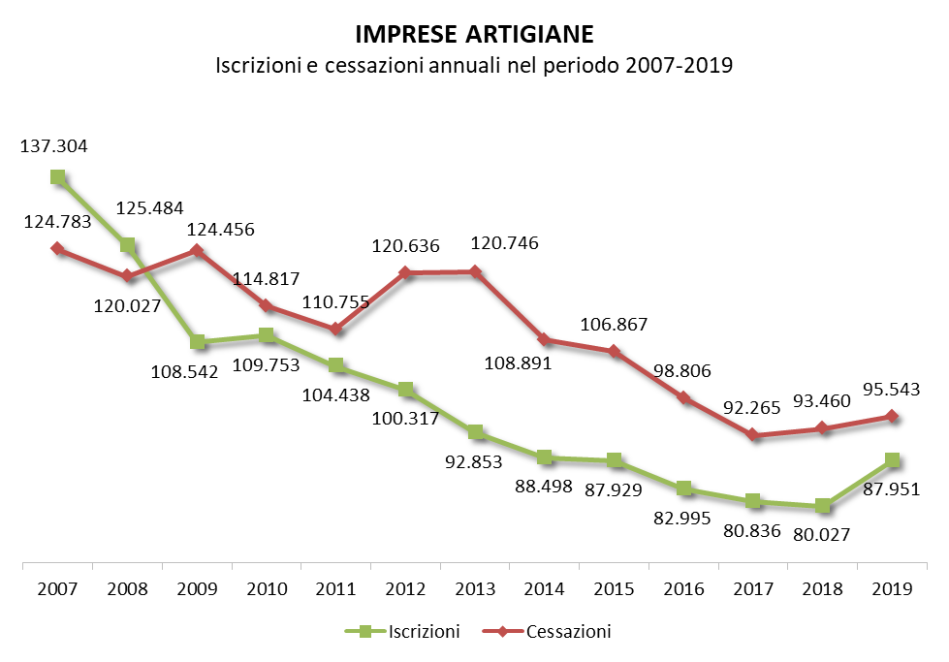

Fonte: Unioncamere-InfoCamere, Movimprese
(*) Al netto delle cancellazioni d’ufficio effettuate
In ciascun periodo
Riepilogo dei dai principali

Tab. 1 – Nati-mortalità delle imprese per regioni – Anno 2019 - TOTALE IMPRESE
Regioni | Iscrizioni | Cessazioni | Saldo | Stock al | Tasso di crescita | Tasso di crescita
 |  |  | 2019 | 31 dicembre 2019 | 2019 | 2018
PIEMONTE | 25.972 | 27.489 | -1.517 | 428.457 | -0,35% | -0,45%
VALLE D’AOSTA | 711 | 722 | -11 | 12.318 | -0,09% | -0,02%
LOMBARDIA | 58.313 | 52.610 | 5.703 | 954.672 | 0,59% | 0,47%
TRENTINO A. A. | 6.599 | 5.595 | 1.004 | 110.085 | 0,92% | 0,46%
VENETO | 26.454 | 26.304 | 150 | 484.083 | 0,03% | -0,01%
FRIULI V. G. | 5.220 | 5.895 | -675 | 101.839 | -0,66% | -0,29%
LIGURIA | 9.347 | 9.451 | -104 | 162.368 | -0,06% | 0,26%
EMILIA ROMAGNA | 25.414 | 26.845 | -1.431 | 451.976 | -0,31% | -0,20%
TOSCANA | 24.093 | 23.698 | 395 | 412.820 | 0,10% | 0,23%
UMBRIA | 4.871 | 4.587 | 284 | 94.323 | 0,30% | 0,14%
MARCHE | 8.869 | 9.778 | -909 | 168.396 | -0,53% | -0,34%
LAZIO | 39.952 | 30.746 | 9.206 | 662.514 | 1,40% | 1,57%
ABRUZZO | 8.223 | 8.164 | 59 | 148.712 | 0,04% | 0,60%
MOLISE | 1.856 | 1.832 | 24 | 35.470 | 0,07% | 0,60%
CAMPANIA | 35.869 | 30.123 | 5.746 | 597.208 | 0,97% | 1,34%
PUGLIA | 23.560 | 20.618 | 2.942 | 381.313 | 0,77% | 0,91%
BASILICATA | 2.925 | 2.730 | 195 | 60.493 | 0,32% | 0,48%
CALABRIA | 9.884 | 9.293 | 591 | 187.107 | 0,32% | 0,75%
SICILIA | 25.655 | 22.037 | 3.618 | 467.750 | 0,78% | 0,71%
SARDEGNA | 9.265 | 7.906 | 1.359 | 170.067 | 0,80% | 0,76%
ITALIA | 353.052 | 326.423 | 26.629 | 6.091.971 | 0,44% | 0,52%
Fonte: Unioncamere-InfoCamere, Movimprese

Tab. 2 – Nati-mortalità delle imprese per regioni – Anno 2019 - IMPRESE ARTIGIANE
Regioni | Iscrizioni | Cessazioni | Saldo | Stock al | Tasso di crescita | Tasso di crescita
 |  |  | 2019 | 31 dicembre 2019 | 2019 | 2018
PIEMONTE | 8.876 | 9.479 | -603 | 115.666 | -0,51% | -1,12%
VALLE D’AOSTA | 258 | 279 | -21 | 3.597 | -0,58% | -1,20%
LOMBARDIA | 17.292 | 17.950 | -658 | 242.804 | -0,27% | -0,80%
TRENTINO A. A. | 1.891 | 1.697 | 194 | 25.945 | 0,75% | 0,25%
VENETO | 7.793 | 8.643 | -850 | 126.145 | -0,67% | -1,26%
FRIULI V. G. | 1.800 | 2.093 | -293 | 27.815 | -1,04% | -0,76%
LIGURIA | 3.170 | 3.505 | -335 | 43.371 | -0,77% | -0,63%
EMILIA ROMAGNA | 8.864 | 9.932 | -1.068 | 125.884 | -0,84% | -0,94%
TOSCANA | 7.675 | 8.479 | -804 | 103.442 | -0,77% | -0,97%
UMBRIA | 1.218 | 1.390 | -172 | 20.463 | -0,83% | -1,63%
MARCHE | 2.738 | 3.385 | -647 | 44.236 | -1,44% | -1,34%
LAZIO | 6.892 | 7.047 | -155 | 95.110 | -0,16% | -0,80%
ABRUZZO | 1.713 | 2.291 | -578 | 29.636 | -1,91% | -1,67%
MOLISE | 382 | 459 | -77 | 6.449 | -1,17% | -1,00%
CAMPANIA | 4.445 | 4.470 | -25 | 68.823 | -0,04% | -1,03%
PUGLIA | 4.404 | 4.686 | -282 | 67.368 | -0,41% | -0,76%
BASILICATA | 528 | 608 | -80 | 10.195 | -0,78% | -1,90%
CALABRIA | 1.910 | 2.137 | -227 | 32.456 | -0,69% | -1,32%
SICILIA | 4.026 | 4.725 | -699 | 72.163 | -0,96% | -1,66%
SARDEGNA | 2.076 | 2.288 | -212 | 34.766 | -0,60% | -0,90%
ITALIA | 87.951 | 95.543 | -7.592 | 1.296.334 | -0,58% | -1,01%
Fonte: Unioncamere-InfoCamere, Movimprese

Tab. 3 – Nati-mortalità delle imprese per grandi circoscrizioni territoriali – Anno 2019
Aree geografiche | VALORI ASSOLUTI
Aree geografiche | Iscrizioni | di cui artigiane | Cessazioni | di cui artigiane | Saldo | di cui artigiane | Registrate  al 31.12.2019 | di cui  artigiane
NORD-OVEST | 94.343 | 29.596 | 90.272 | 31.213 | 4.071 | -1.617 | 1.557.815 | 405.438
NORD-EST | 63.687 | 20.348 | 64.639 | 22.365 | -952 | -2.017 | 1.147.983 | 305.789
CENTRO | 77.785 | 18.523 | 68.809 | 20.301 | 8.976 | -1.778 | 1.338.053 | 263.251
SUD E ISOLE | 117.237 | 19.484 | 102.703 | 21.664 | 14.534 | -2.180 | 2.048.120 | 321.856
ITALIA | 353.052 | 87.951 | 326.423 | 95.543 | 26.629 | -7.592 | 6.091.971 | 1.296.334
Fonte: Unioncamere-InfoCamere, Movimprese

Tab. 4 - Stock, saldi e tassi di variazione degli stock rispetto al 31.12.2018
Totale imprese e imprese artigiane nei principali settori
SETTORI DI ATTIVITA' | Stock al  31 dicembre 2019 |  | Saldo dello stock  nel 2019 |  | Var. %  annuale dello stock
 | Totale imprese | di cui  artigiane | Totale imprese | di cui  artigiane | Totale imprese | di cui  artigiane
Agricoltura, silvicoltura pesca | 740.990 | 9.828 | -7.432 | 65 | -0,99% | 0,66%
Estrazione di minerali da cave e miniere | 4.082 | 605 | -71 | -25 | -1,70% | -3,97%
Attività manifatturiere | 556.188 | 294.111 | -4.107 | -5.494 | -0,73% | -1,83%
Fornitura di energia elettrica, gas, vapore | 12.980 | 85 | 347 | 1 | 2,74% | 1,19%
Fornitura di acqua; reti fognarie | 11.673 | 2.286 | 33 | -28 | 0,28% | -1,21%
Costruzioni | 827.297 | 487.034 | 3.258 | -2.261 | 0,39% | -0,46%
Commercio | 1.510.992 | 83.282 | -12.264 | -849 | -0,80% | -1,01%
Trasporto e magazzinaggio | 167.638 | 81.441 | -61 | -1.856 | -0,04% | -2,22%
Attività dei servizi alloggio e ristorazione | 457.385 | 47.000 | 8.211 | -634 | 1,82% | -1,33%
Servizi di informazione e comunicazione | 138.605 | 13.142 | 2.239 | 400 | 1,63% | 3,13%
Attività finanziarie e assicurative | 126.919 | 112 | 1.496 | 4 | 1,19% | 3,67%
Attività immobiliari | 291.866 | 316 | 4.663 | 7 | 1,62% | 2,24%
Attività professionali, scientifiche e tecniche | 217.468 | 24.271 | 6.663 | 85 | 3,14% | 0,35%
Noleggio, agenzie di viaggio, servizi alle imprese | 206.494 | 55.003 | 6.319 | 1.625 | 3,14% | 3,03%
Amministrazione pubblica e difesa; ass. sociale | 151 | 1 | -6 | 0 | -3,73% | 0,00%
Istruzione | 31.683 | 2.204 | 951 | -12 | 3,08% | -0,54%
Sanità e assistenza sociale | 44.368 | 888 | 1.220 | 4 | 2,82% | 0,45%
Attività artistiche, sportive, di intrattenimento | 78.260 | 5.873 | 1.706 | 94 | 2,21% | 1,62%
Altre attività di servizi | 247.507 | 187.626 | 4.036 | 1.285 | 1,65% | 0,69%
Fonte: Unioncamere-InfoCamere, Movimprese

Tab. 5 – Nati-mortalità delle imprese per forme giuridiche – Anno 2019
Totale imprese e imprese artigiane
Forme giuridiche | Iscrizioni | Cessazioni | Saldo 2019 | Stock al 31.12.2019 | Tasso di crescita 2019 | Tasso di crescita 2018
 |  | Totale imprese
Società di capitali | 110.049 | 49.667 | 60.382 | 1.763.011 | 3,52% | 4,00%
Società di persone | 19.513 | 37.384 | -17.871 | 966.872 | -1,80% | -1,51%
Imprese individuali | 216.780 | 233.104 | -16.324 | 3.151.407 | -0,51% | -0,62%
Altre forme | 6.710 | 6.268 | 442 | 210.681 | 0,21% | 0,41%
TOTALE | 353.052 | 326.423 | 26.629 | 6.091.971 | 0,44% | 0,52%
di cui imprese artigiane
Società di capitali | 8.539 | 5.237 | 3.302 | 86.900 | 4,01% | 4,90%
Società di persone | 4.734 | 11.420 | -6.686 | 199.869 | -3,21% | -2,81%
Imprese individuali | 74.493 | 78.614 | -4.121 | 1.005.588 | -0,41% | -1,07%
Altre forme | 185 | 272 | -87 | 3.977 | -2,14% | -1,99%
TOTALE | 87.951 | 95.543 | -7.592 | 1.296.334 | -0,58% | -1,01%
Fonte: Unioncamere-InfoCamere, Movimprese

Graf. 2 – Divisioni di attività economica con i saldi maggiori in valore assoluto nell’anno 2019

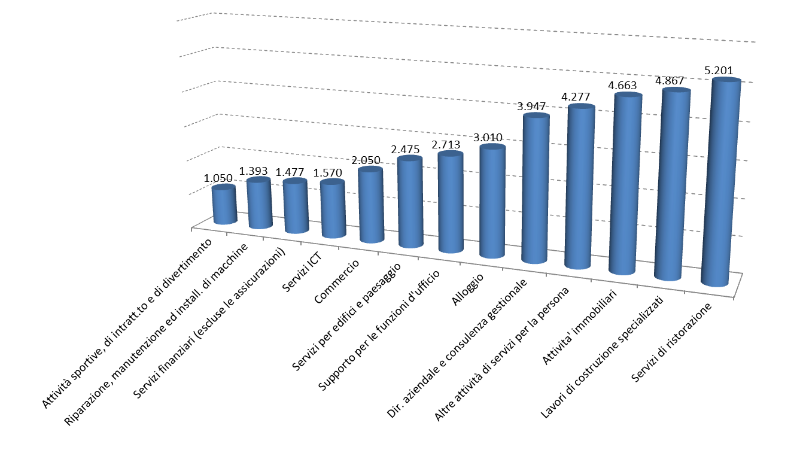

Graf. 3 – Divisioni di attività economica con i saldi negativi più elevati in valore assoluto nell’anno 2019

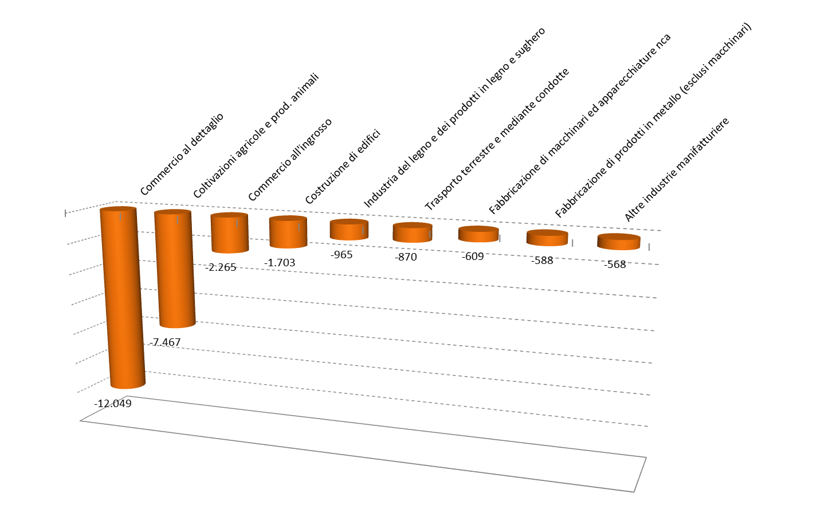

TOTALE IMPRESE – Anno 2019
Iscrizioni, cessazioni, saldi e tassi di crescita annuali per province
Graduatoria provinciale per tasso di crescita annuale
 | Iscriz. | Cessaz. | Saldo | Tasso di crescita annuale |  |  | Iscriz. | Cessaz. | Saldo | Tasso di crescita annuale
BOLZANO | 3.785 | 2.785 | 1.000 | 1,71% |  | PERUGIA | 3.528 | 3.473 | 55 | 0,08%
MILANO | 24.897 | 18.647 | 6.250 | 1,64% |  | VENEZIA | 4.363 | 4.336 | 27 | 0,03%
ROMA | 30.380 | 22.285 | 8.095 | 1,62% |  | TRENTO | 2.814 | 2.810 | 4 | 0,01%
CASERTA | 6.500 | 5.131 | 1.369 | 1,46% |  | MACERATA | 2.100 | 2.100 | 0 | 0,00%
NAPOLI | 18.619 | 14.652 | 3.967 | 1,33% |  | GENOVA | 4.843 | 4.845 | -2 | 0,00%
NUORO | 1.785 | 1.414 | 371 | 1,26% |  | TERAMO | 1.997 | 1.998 | -1 | 0,00%
RIETI | 1.064 | 875 | 189 | 1,24% |  | REGGIO EMILIA | 3.411 | 3.416 | -5 | -0,01%
PALERMO | 5.504 | 4.360 | 1.144 | 1,18% |  | BOLOGNA | 5.644 | 5.667 | -23 | -0,02%
ENNA | 867 | 701 | 166 | 1,11% |  | CATANZARO | 1.839 | 1.849 | -10 | -0,03%
LECCE | 5.243 | 4.430 | 813 | 1,10% |  | PISTOIA | 1.988 | 1.998 | -10 | -0,03%
TERNI | 1.343 | 1.114 | 229 | 1,06% |  | AOSTA | 711 | 722 | -11 | -0,09%
SIRACUSA | 1.992 | 1.590 | 402 | 1,04% |  | VARESE | 3.930 | 3.995 | -65 | -0,09%
MESSINA | 3.271 | 2.633 | 638 | 1,04% |  | RIMINI | 2.371 | 2.414 | -43 | -0,11%
SASSARI | 3.145 | 2.594 | 551 | 0,99% |  | PISA | 2.538 | 2.592 | -54 | -0,12%
ISERNIA | 537 | 451 | 86 | 0,93% |  | CHIETI | 2.257 | 2.315 | -58 | -0,13%
BARI | 8.874 | 7.524 | 1.350 | 0,91% |  | MASSA-CARRARA | 1.224 | 1.256 | -32 | -0,14%
PRATO | 2.784 | 2.501 | 283 | 0,85% |  | TREVISO | 4.750 | 4.886 | -136 | -0,15%
CATANIA | 5.938 | 5.081 | 857 | 0,84% |  | MODENA | 4.270 | 4.397 | -127 | -0,17%
LATINA | 3.637 | 3.186 | 451 | 0,78% |  | VICENZA | 4.208 | 4.357 | -149 | -0,18%
TARANTO | 3.002 | 2.655 | 347 | 0,70% |  | PARMA | 2.546 | 2.644 | -98 | -0,21%
AGRIGENTO | 2.323 | 2.044 | 279 | 0,69% |  | CAMPOBASSO | 1.319 | 1.381 | -62 | -0,24%
BRINDISI | 2.273 | 2.026 | 247 | 0,67% |  | PAVIA | 2.760 | 2.893 | -133 | -0,28%
PESCARA | 2.355 | 2.113 | 242 | 0,65% |  | BENEVENTO | 1.625 | 1.734 | -109 | -0,31%
FROSINONE | 2.729 | 2.427 | 302 | 0,63% |  | SIENA | 1.390 | 1.481 | -91 | -0,32%
GROSSETO | 1.464 | 1.290 | 174 | 0,59% |  | CALTANISSETTA | 1.272 | 1.367 | -95 | -0,37%
CAGLIARI | 3.667 | 3.250 | 417 | 0,59% |  | L'AQUILA | 1.614 | 1.738 | -124 | -0,41%
REGGIO CALABRIA | 2.567 | 2.273 | 294 | 0,55% |  | ASCOLI PICENO | 1.293 | 1.399 | -106 | -0,43%
LODI | 1.001 | 911 | 90 | 0,54% |  | SONDRIO | 699 | 764 | -65 | -0,44%
MONZA | 4.772 | 4.387 | 385 | 0,52% |  | PORDENONE | 1.318 | 1.436 | -118 | -0,45%
PADOVA | 5.346 | 4.840 | 506 | 0,51% |  | AREZZO | 1.933 | 2.115 | -182 | -0,48%
VIBO VALENTIA | 834 | 765 | 69 | 0,51% |  | CREMONA | 1.528 | 1.672 | -144 | -0,49%
CROTONE | 1.018 | 933 | 85 | 0,48% |  | V. CUSIO OSSOLA | 771 | 837 | -66 | -0,50%
VITERBO | 2.142 | 1.973 | 169 | 0,45% |  | ROVIGO | 1.355 | 1.497 | -142 | -0,52%
LA SPEZIA | 1.298 | 1.210 | 88 | 0,42% |  | BERGAMO | 5.466 | 5.985 | -519 | -0,55%
POTENZA | 1.894 | 1.747 | 147 | 0,38% |  | RAVENNA | 1.935 | 2.186 | -251 | -0,64%
RAGUSA | 1.990 | 1.863 | 127 | 0,34% |  | FORLI' - CESENA | 2.147 | 2.434 | -287 | -0,68%
SALERNO | 6.903 | 6.488 | 415 | 0,34% |  | BELLUNO | 766 | 872 | -106 | -0,69%
FERMO | 1.217 | 1.148 | 69 | 0,33% |  | LECCO | 1.449 | 1.631 | -182 | -0,70%
BRESCIA | 6.980 | 6.658 | 322 | 0,27% |  | SAVONA | 1.758 | 1.973 | -215 | -0,71%
FOGGIA | 4.168 | 3.983 | 185 | 0,25% |  | ASTI | 1.212 | 1.388 | -176 | -0,75%
AVELLINO | 2.222 | 2.118 | 104 | 0,23% |  | VERCELLI | 887 | 1.008 | -121 | -0,75%
COSENZA | 3.626 | 3.473 | 153 | 0,22% |  | UDINE | 2.336 | 2.727 | -391 | -0,78%
MATERA | 1.031 | 983 | 48 | 0,22% |  | PESARO E URBINO | 1.939 | 2.264 | -325 | -0,82%
COMO | 2.826 | 2.722 | 104 | 0,22% |  | MANTOVA | 2.005 | 2.345 | -340 | -0,85%
TRAPANI | 2.498 | 2.398 | 100 | 0,21% |  | PIACENZA | 1.410 | 1.662 | -252 | -0,86%
LUCCA | 2.431 | 2.345 | 86 | 0,20% |  | ALESSANDRIA | 2.306 | 2.676 | -370 | -0,86%
TRIESTE | 1.024 | 994 | 30 | 0,19% |  | CUNEO | 3.528 | 4.148 | -620 | -0,91%
TORINO | 14.620 | 14.238 | 382 | 0,17% |  | NOVARA | 1.844 | 2.127 | -283 | -0,93%
FIRENZE | 6.348 | 6.165 | 183 | 0,17% |  | FERRARA | 1.680 | 2.025 | -345 | -0,98%
VERONA | 5.666 | 5.516 | 150 | 0,16% |  | ANCONA | 2.320 | 2.867 | -547 | -1,19%
ORISTANO | 668 | 648 | 20 | 0,14% |  | BIELLA | 804 | 1.067 | -263 | -1,48%
LIVORNO | 1.993 | 1.955 | 38 | 0,12% |  | GORIZIA | 542 | 738 | -196 | -1,90%
IMPERIA | 1.448 | 1.423 | 25 | 0,10% |  | ITALIA | 353.052 | 326.423 | 26.629 | 0,44%
Fonte: Unioncamere-InfoCamere, Movimprese
IMPRESE ARTIGIANE– Anno 2019
Iscrizioni, cessazioni, saldi e tassi di crescita annuali per province
Graduatoria provinciale per tasso di crescita annuale
 | Iscriz. | Cessaz. | Saldo | Tasso di crescita annuale |  |  | Iscriz. | Cessaz. | Saldo | Tasso di crescita annuale
CASERTA | 967 | 762 | 205 | 1,97% |  | FIRENZE | 2.021 | 2.272 | -251 | -0,87%
BOLZANO | 1.023 | 785 | 238 | 1,76% |  | AVELLINO | 381 | 442 | -61 | -0,91%
ISERNIA | 116 | 101 | 15 | 0,82% |  | VERCELLI | 303 | 347 | -44 | -0,96%
TERNI | 327 | 291 | 36 | 0,79% |  | MODENA | 1.499 | 1.699 | -200 | -0,97%
NAPOLI | 1.834 | 1.659 | 175 | 0,61% |  | MESSINA | 592 | 699 | -107 | -0,98%
LIVORNO | 545 | 506 | 39 | 0,56% |  | CUNEO | 1.205 | 1.379 | -174 | -0,99%
LA SPEZIA | 432 | 403 | 29 | 0,56% |  | NOVARA | 629 | 722 | -93 | -1,00%
VIBO VALENTIA | 176 | 164 | 12 | 0,48% |  | AREZZO | 691 | 792 | -101 | -1,01%
IMPERIA | 509 | 480 | 29 | 0,40% |  | SONDRIO | 211 | 256 | -45 | -1,04%
TRIESTE | 334 | 319 | 15 | 0,34% |  | RIMINI | 654 | 756 | -102 | -1,05%
MONZA E BRIANZA | 1.697 | 1.634 | 63 | 0,28% |  | MATERA | 195 | 231 | -36 | -1,06%
TORINO | 5.009 | 4.847 | 162 | 0,27% |  | BELLUNO | 252 | 304 | -52 | -1,08%
REGGIO EMILIA | 1.632 | 1.606 | 26 | 0,14% |  | CATANZARO | 355 | 423 | -68 | -1,09%
LECCE | 1.250 | 1.226 | 24 | 0,14% |  | RAGUSA | 342 | 413 | -71 | -1,15%
MILANO | 5.461 | 5.382 | 79 | 0,11% |  | ROVIGO | 376 | 449 | -73 | -1,16%
PORDENONE | 497 | 490 | 7 | 0,10% |  | PISTOIA | 653 | 760 | -107 | -1,16%
REGGIO DI CALABRIA | 596 | 588 | 8 | 0,08% |  | COSENZA | 608 | 742 | -134 | -1,16%
GROSSETO | 403 | 400 | 3 | 0,05% |  | RAVENNA | 669 | 792 | -123 | -1,17%
SASSARI | 826 | 825 | 1 | 0,01% |  | LUCCA | 784 | 922 | -138 | -1,23%
ROMA | 4.845 | 4.855 | -10 | -0,01% |  | PARMA | 735 | 888 | -153 | -1,25%
LODI | 367 | 368 | -1 | -0,02% |  | ANCONA | 707 | 851 | -144 | -1,25%
NUORO | 423 | 428 | -5 | -0,08% |  | PERUGIA | 891 | 1.099 | -208 | -1,29%
CATANIA | 948 | 964 | -16 | -0,10% |  | CALTANISSETTA | 204 | 247 | -43 | -1,31%
BRESCIA | 2.226 | 2.271 | -45 | -0,13% |  | FOGGIA | 587 | 707 | -120 | -1,31%
SAVONA | 609 | 624 | -15 | -0,17% |  | SALERNO | 1.051 | 1.296 | -245 | -1,31%
PISA | 790 | 808 | -18 | -0,18% |  | PESARO E URBINO | 645 | 791 | -146 | -1,33%
VARESE | 1.432 | 1.470 | -38 | -0,18% |  | FERMO | 435 | 519 | -84 | -1,33%
PRATO | 1.067 | 1.091 | -24 | -0,24% |  | SIENA | 363 | 453 | -90 | -1,36%
COMO | 1.055 | 1.102 | -47 | -0,30% |  | LECCO | 550 | 670 | -120 | -1,39%
LATINA | 641 | 672 | -31 | -0,35% |  | TERAMO | 499 | 613 | -114 | -1,46%
TRENTO | 868 | 912 | -44 | -0,36% |  | UDINE | 799 | 1.003 | -204 | -1,46%
TARANTO | 507 | 534 | -27 | -0,36% |  | V. CUSIO OSSOLA | 258 | 322 | -64 | -1,51%
CAGLIARI | 827 | 879 | -52 | -0,39% |  | MACERATA | 629 | 793 | -164 | -1,55%
BOLOGNA | 1.894 | 2.003 | -109 | -0,41% |  | CROTONE | 175 | 220 | -45 | -1,58%
BRINDISI | 470 | 501 | -31 | -0,44% |  | MANTOVA | 753 | 942 | -189 | -1,61%
VENEZIA | 1.177 | 1.263 | -86 | -0,46% |  | GENOVA | 1.620 | 1.998 | -378 | -1,67%
TREVISO | 1.414 | 1.521 | -107 | -0,47% |  | AGRIGENTO | 297 | 395 | -98 | -1,68%
BARI | 1.590 | 1.718 | -128 | -0,48% |  | FERRARA | 554 | 709 | -155 | -1,78%
VITERBO | 533 | 568 | -35 | -0,48% |  | L'AQUILA | 351 | 481 | -130 | -1,92%
ASTI | 433 | 465 | -32 | -0,52% |  | ASCOLI PICENO | 322 | 431 | -109 | -1,92%
BERGAMO | 2.049 | 2.218 | -169 | -0,55% |  | CAMPOBASSO | 266 | 358 | -92 | -1,95%
AOSTA | 258 | 279 | -21 | -0,58% |  | CHIETI | 466 | 631 | -165 | -1,97%
PADOVA | 1.506 | 1.658 | -152 | -0,60% |  | PIACENZA | 459 | 622 | -163 | -2,01%
PALERMO | 824 | 912 | -88 | -0,62% |  | BENEVENTO | 212 | 311 | -99 | -2,15%
RIETI | 285 | 307 | -22 | -0,62% |  | TRAPANI | 372 | 519 | -147 | -2,17%
PAVIA | 987 | 1.076 | -89 | -0,63% |  | BIELLA | 279 | 391 | -112 | -2,19%
POTENZA | 333 | 377 | -44 | -0,64% |  | MASSA CARRARA | 358 | 475 | -117 | -2,21%
FROSINONE | 588 | 645 | -57 | -0,66% |  | ALESSANDRIA | 760 | 1.006 | -246 | -2,24%
CREMONA | 504 | 561 | -57 | -0,66% |  | PESCARA | 397 | 566 | -169 | -2,33%
SIRACUSA | 318 | 358 | -40 | -0,67% |  | ENNA | 129 | 218 | -89 | -2,93%
VICENZA | 1.445 | 1.622 | -177 | -0,74% |  | GORIZIA | 170 | 281 | -111 | -4,38%
FORLI' - CESENA | 768 | 857 | -89 | -0,74% |  | ORISTANO | 0 | 156 | -156 | -5,66%
VERONA | 1.623 | 1.826 | -203 | -0,81% |  | ITALIA | 87.951 | 95.543 | -7.592 | -0,58%
Fonte: Unioncamere-InfoCamere, Movimprese

Tutti i dati del presente comunicato sono calcolati al netto delle cancellazioni d’ufficio effettuate nel periodo. A partire dal 2005, in applicazione del D.p.r. 247 del 23/07/2004 e successiva circolare n° 3585/C del Ministero delle Attività Produttive, le Camere di commercio possono procedere alla cancellazione d’ufficio dal Registro delle imprese di aziende non più operative da almeno tre anni. Per tenere conto di tali attività amministrative, ai fini statistici di Movimprese i confronti con gli anni 2004 e 2003 sono stati calcolati depurando i relativi stock dalle cancellazioni disposte d’ufficio. Maggiori informazioni sono disponibili sul sito www.infocamere.it.

